

**Памятка для обучающихся по профилактике** [**вандализма**](https://pleseck.bezformata.com/word/vandalizma/10156/)**.**   
  
  Вандализм - преднамеренная порча и умышленное разрушение каких-либо материальных или духовных ценностей.   
    Повреждение памятников и скульптур, осквернение могил, разорение клумб и цветников, битье стекол в зданиях и на остановках транспорта, циничные надписи и незаконные рисунки на стенах домов, [расклеивание](https://pleseck.bezformata.com/word/raskleivaniya/100750/) объявлений и плакатов в неположенных местах - все это является актами вандализма.   
  Прежде чем взять баллончик с краской и сделать рисунок на фасаде дома, вспомни, что " **Вандализм - это поведение, характерное для слабых людей!** " Вандалами становятся те, кто не умеет контролировать себя и свои эмоции, кто не знает, как обратить свои способности на личное и общественное благо.   
    Вандализм - это неуважительное отношение к прошлому своей страны и к людям, живущим рядом. Ведь на восстановление разрушенных или поврежденных объектов расходуются значительные денежные средства, которые могли бы пойти на создание новых велодорожек, детских и спортивных площадок, скверов.   
    Вандализм - это преступление! Люди, совершившие подобные деяния, если их вина доказана, считаются преступниками. Согласно статье 214 Уголовного Кодекса Российской Федерации вандализм наказывается штрафом в размере до 40 тысяч рублей или даже арестом на срок до 3-х месяцев.

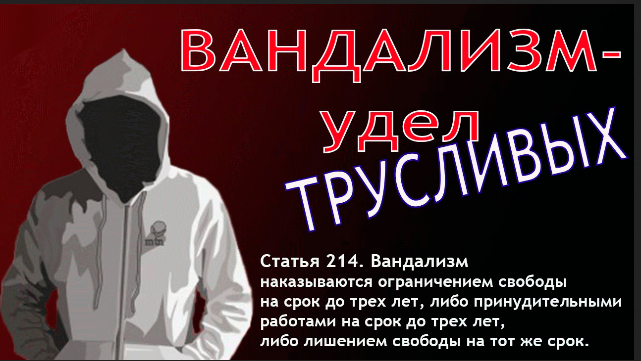

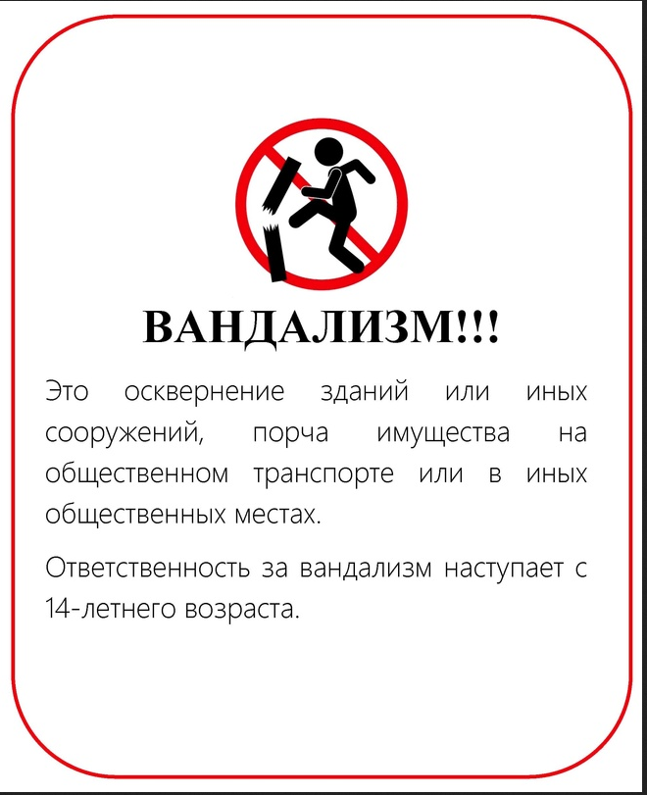

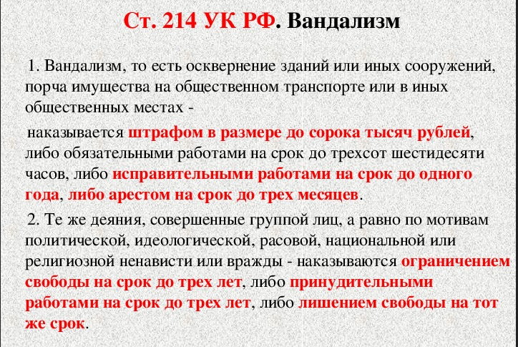

ПАМЯТКА

Вандализм – преднамеренная порча и умышленное разрушение каких-либо материальных или духовных ценностей.  
Повреждение памятников и скульптур, осквернение могил, разорение клумб  
и цветников, битье стекол в зданиях и на остановках транспорта, циничные надписи и незаконные рисунки на стенах домов, расклеивание объявлений и плакатов в неположенных местах – все это является актами вандализма.  
Санкт-Петербург – город, внесенный в список Всемирного культурного наследия ЮНЕСКО, особенно страдает от граффити – изображений или надписей, нарисованных красками на стенах как исторических зданий, так и на современных домах. Сделанные незаконно и непрофессионально, они не позволяют горожанам и туристам увидеть строгую красоту и архитектурное величие Петербурга.  
Прежде чем взять баллончик с краской и сделать рисунок на фасаде дома, вспомни, что вандализм – это поведение, характерное для слабых людей! Вандалами становятся те, кто не умеет контролировать себя и свои эмоции, кто не знает,  
как обратить свои способности на личное и общественное благо. Вандализм – это неуважительное отношение к прошлому своей страны  
и к людям, живущим рядом. Ведь на восстановление разрушенных  
или поврежденных объектов расходуются значительные денежные средства, которые могли бы пойти на создание новых велодорожек, детских и спортивных площадок, скверов. Только на очистку петербургских зданий от несанкционированных объявлений и граффити в 2020 году было потрачено более 170 миллионов рублей!  
Вандализм – это преступление! Люди, совершившие подобные деяния, если  
их вина доказана, считаются преступниками. Согласно статье 214 Уголовного Кодекса Российской Федерации вандализм наказывается штрафом в размере до 40 тысяч рублей или даже арестом на срок до 3-х месяцев.